SUMÁRIO
01 -Trâmites para celebração de um novo contrato – OBRAS 03
02 - Trâmite para celebração de contratos de serviços
continuados (manutenção, cessão de espaço...) 05
03 - Trâmites para contratos novos de serviços
com mão de obra terceirizada 08
04 - Termo aditivo de alteração/prorrogação de obras 11
05 - Trâmites para revisão contratual 13
06 - Trâmites para a repactuação contratual 15
07 - Trâmites para termo Aditivo de supressão ou acréscimo contratual 17
08 -Trâmite de procedimentos quando for verificado que o Sicaf
da empresa está vencido ou cndt positiva (In Mpog 04/2013 E 06/2013) 19
09 – Ter mo aditivo de renovação contratual 24
10-Trâmites para reajuste - Quando não envolve locação de mão-de-obra 27
11 - Conta Vinculada conforme MPOG 28
12 - Trâmites para liberação de depósito em garantia bloqueado
para movimentação (anteriormente designada como conta vinculada)
pelo Gestor de Contratos do Campus 31

- Trâmites para celebração de um novo contrato - OBRAS
Etapas | Descrição das atividades
1º | Recebimento do formulário de Solicitação de nova contratação do Setor Requisitante, devidamente preenchido e assinado.
2º | Com o formulário em mãos, abrir processo no SUAP, obter o número do Contrato na Pla- nilha compartilhada pela Reitoria no Google Drive, e imprimir os seguintes documentos do Site www.comprasgovernamentais.com.br para compor o processo:  - Homologação e adjudicação.  - Proposta, planilhas originais e cronograma de atividades  - Demais documentos que acharem pertinentes.
3º | Verificar a situação cadastral da contratada no SICAF (www.comprasnet.gov.br) (quanto à validade das negativas, índice de qualificação econômica conforme o edital e existência de penalidades impeditivas de renovação de contratos), bem como as demais condições de habilitação exigidas no edital da licitação, tais como SICAF/CNDT, CEIS, Inidôneos TCU, CNJ, CADIN (Cadastro Informativo de créditos não quitados do setor público federal), Declaração de não-empregabilidade de menor e demais documentos que possam ser exigidos. Isto é, a contratada deverá manter durante toda a vigência do contrato as condições de habilitação exigidas no edital da licitação.
4º | Solicitar ao Setor de Orçamento, a declaração que o campus possui recursos financeiros e nota de empenho. Esta solicitação possui formulário específico no Manual.  Receber declaração de recursos financeiros, acompanhada da Nota de Empenho.
5º | Solicitar emissão de portaria para o Gabinete, especificando quem será o fiscal o técnico e o fiscal administrativos e seus substitutos, conforme indicado no formulário de contra- tação.
6º | A ) Solicitar à empresa contratada a garantia de execução contratual, através de Ofício.  A apresentação da garantia é condição essencial à assinatura do contrato. Os prazos para apresentação da garantia pela empresa estão no Edital e na Minuta de Contrato. De- ve-se atentar-se a estes prazos. Em alguns contratos de obras, a garantia deve ser apre- sentada ANTES da assinatura do contrato.  B) Na Apresentação das Garantias pela contratada - CONFERIR:  -No caso de fiança, conferir se a instituição bancária é credenciada ao BACEN : https:// www.bcb.gov.br/fis/info/instituicoes.asp  -No caso de apólice de seguro garantia, consultar a veracidade da apólice na SUSEP: ht-  tps://www2.susep.gov.br/safe/menumercado/regapolices/pesquisa.asp

7º | Redigir o contrato, através da minuta previamente aprovada, anexado no processo licita- tório, observando os seguintes passos:  a) consultar o Requisitante e concomitante a DPO (Diretoria de Projetos e Obras) sobre a data de emissão da Ordem de Serviço e vigência do contrato.  Atenção: Nos contratos de obra, existem dois prazos diferentes. O prazo de vigên- cia e o prazo de execução. O prazo de vigência é maior, pois abrange os prazos para recebimento provisório e definitivo. Estes devem estar claros no Contrato e na Ordem de Serviço.  Enviar juntamente com o contrato, as solicitações de autorizações constantes nos ANE- XOS do Edital que estão vinculados ao contrato ( verificar no edital a existência destas).
8º | Envio do contrato para assinatura do contratado, em formato PDF, via email, dando prazo  de devolução via correio de 5 dias úteis.
9º | Solicitação de envio da carta de preposto, conforme modelo do Edital.
10º | Recebimento do contrato assinado pela contratada e encaminhamento para colhida das demais assinaturas.
11º | Publicar o contrato no Diário Oficial da União, através do SIASG (ANEXO)
12º | Digitalizar o contrato e sua publicação e enviá-los aos fiscais e ao financeiro.
13º | Criar uma pasta com o nome da contratada, nas Pastas compartilhadas e salvar cópia do contrato , da publicação e do pregão, bem como publicar o contrato e a publicação no Portal da DLC.
14º | Alimentar as planilhas de controle e gestão:  - Planilha de vencimento dos contratos  - Planilha de Controle de garantias de execução contratual  - Planilha sobre serviços terceirizados  - Planilha dos Contratos Vigentes  - Planilha de fiscais
15º | Enviar a seguinte documentação aos fiscais e ao Financeiro:  - Cópia da proposta  - Cópia do contrato  - Nota de empenho - Cabe ao fiscal solicitar ao financeiro  - Edital - Cabe ao fiscal, retirar no site www.ifrs.edu.br  - Manual de fiscalização IFRS
16º | Encaminhar à Diretoria de Projetos e Obras a cópia escaneada dos seguintes documentos (para cadastro no Simec):  - Contrato assinado;  - Ordem de Serviço assinada;  - Homologação e adjudicação;  - Planilha orçamentária do vencedor do certame.

- Em todas as etapas, o processo deve ser paginado.
- Caso no verso da folha não haja texto, carimbar “em branco”.
- Sempre utilizar documentos originais, quando não for possível, utilizar o carimbo “ confere com o Original” e rubricar.

02 - Trâmites para celebração de contratos de serviços
continuados (manutenção, cessão de espaço...)
Etapas | Descrição das atividades
1º | Recebimento do formulário de Solicitação de nova contratação do Setor Requisitante, devidamente preenchido e assinado.
2º | Com o formulário em mãos, abrir processo no SUAP, obter o número do Contrato na Pla- nilha compartilhada pela Reitoria no Google Drive, e imprimir os seguintes documentos do Site www.comprasgovernamentais.com.br para compor o processo:  - Homologação e adjudicação.  - Proposta  - Demais documentos que acharem pertinentes.
3º | Verificar a situação cadastral da contratada no SICAF (www.comprasnet.gov.br) (quanto à validade das negativas, índice de qualificação econômica conforme o edital e existência de penalidades impeditivas de renovação de contratos), bem como as demais condições de habilitação exigidas no edital da licitação, tais como SICAF/CNDT, CEIS, Inidôneos TCU, CNJ, CADIN (Cadastro Informativo de créditos não quitados do setor público federal), Declaração de não-empregabilidade de menor e demais documentos que possam ser exigidos. Isto é, a contratada deverá manter durante toda a vigência do contrato as condições de habilitação exigidas no edital da licitação.
4º | Solicitar ao Setor de Orçamento, a declaração que o campus possui recursos financeiros e nota de empenho. Esta solicitação possui formulário específico no Manual.  Receber declaração de recursos financeiros, acompanhada da Nota de Empenho.
5º | Reunião Inicial com a empresa e seu preposto:  Entrar em contato com a empresa, e combinar data para Reunião Inicial. Após isto, enviar Ofício de Boas Vindas (constante nos Anexos do Manual de Fiscalização) com a data da reunião.  Na reunião, participarão os fiscais técnico e administrativo, o setor de gestão de contratos e demais interessados. Nesta reunião serão abordados a forma de fiscalização e rotinas de trabalho, bem como as exigências que serão feitas por parte do IFRS. Deverá ser for- malizada via Ata, devidamente assinada pelos participantes e anexada ao processo
6º | Solicitar a emissão de portaria de fiscais ao Gabinete. A portaria deverá designar o fiscal técnico e fiscal administrativo com nome e SIAPE. Também é necessário estar definido se haverão fiscais substitutos (indicar os dados destes) ou se os dois fiscais designados serão substitutos entre si, no caso de férias ou afastamentos.
7º | Verificar se o edital exige a apresentação de garantia. Caso o edital exiga: solicitar a em- presa contratada a garantia de execução contratual, através de Ofício (ANEXO). Na Mi- nuta contratual, constam os percentuais exigidos, bem como o prazo para apresentação desta pela empresa.

8º | Redigir o contrato, através da minuta previamente aprovada pela Procuradoria Jurídi- ca, anexada no processo licitatório, observando a melhor data para início da vigência do contrato de acordo com o campus e previamente negociado com a empresa. Preencher  o contrato com base na proposta vencedora e na homologação. Não é permitido fazer alterações na minuta, nem nos valores contratados, pois o sistema SIASG, não aceitará publicação de valores diferentes do homologado.  Enviar juntamente com o contrato, as solicitações de autorizações constantes nos ANE- XOS do Edital que estão vinculados ao contrato ( verificar no edital a existência destas).
9º | Após o preenchimento, converter o arquivo em PDF, e enviar via email ao contratado para assinatura com prazo de devolução via correio de 5 dias úteis.
10º | - Recebimento da garantia, caso exigido. Conferir se os dados estão de acordo com  o solicitado.  Quando a empresa optar por apólice de seguro garantia, a apólice deve conter clausula especial para contratos com a Administração Pública, que cubra a aplicação de multas de acordo com a Lei 8666/93.  - Na Apresentação das Garantias pela contratada - CONFERIR:  -No caso de fiança, conferir se a instituição bancária é credenciada ao BACEN : https:// www.bcb.gov.br/fis/info/instituicoes.asp  -No caso de apólice de seguro garantia, consultar a veracidade da apólice na SUSEP:  ht-  tps://www2.susep.gov.br/safe/menumercado/regapolices/pesquisa.asp  c ) Envio de Cópia da Garantia de Execução Contratual à Contadoria, acompanhada de Memorando (ANEXO).
11º | Ler a Cláusula das “Obrigações da Contratada” e solicitar à mesma o envio da documen- tação exigida, bem como os prazos listados no edital.
12º | Recebimento do contrato assinado pela contratada e encaminhamento para colhida das demais assinaturas.
13º | Publicar o contrato no Diário Oficial da União, através do Sistema SIASG, módulo SICON.
14º | Criar uma pasta com o nome da contratada, nas Pastas compartilhadas e salvar cópia digitalizada do contrato assinado, da publicação e do pregão, bem como publicar o con- trato assinado no Portal DLC.
15º | Alimentar as planilhas de controle e gestão:  - Planilha de vencimento dos contratos  - Planilha de Controle de garantias de execução contratual  - Planilha dos Contratos Vigentes  - Planilha das garantias  - Planilha de fiscal

16º | Enviar a seguinte documentação aos fiscais:  a) Cópia da proposta  b) Cópia do contrato  - Edital  - Cópia da Convenção Coletiva de Trabalho vigente – Cabe ao fiscal retirar do site www.mte.gov.br  - Manual de fiscalização IFRS
17º | Após a passagem de 30 dias da assinatura do contrato, conferir se a contratada enviou toda documentação exigida no contrato.  Se a empresa não enviou, proceder com notificação inicial.

**NOTA:
- Em todas as etapas, o processo deve ser paginado.
- Caso no verso da folha não haja texto, carimbar “em branco”.
- Sempre utilizar documentos originais, quando não for possível, utilizar o carimbo “ confere com o Original” e rubricar.

03 - Trâmites para contratos novos de serviços com mão de obra terceirizada
Etapas | Descrição das atividades
1º | Recebimento do formulário de Solicitação de nova contratação do Setor Requisitante, devidamente preenchido e assinado.
2º | Com o formulário em mãos, abrir processo no SUAP, obter número do Contrato na Pla- nilha compartilhada no Google Drive, e imprimir os seguintes documentos do Site www. comprasgovernamentais.com.br para compor o processo:  - Homologação e adjudicação  - Proposta e planilha originais.  OBSERVAÇÃO: Apresentação pela empresa da alteração de regime tributário para Lucro Presumido ou Real, quando esta for do Simples no momento da licitação (exceto para os serviços de limpeza e vigilância), ou protocolo de solicitação de alteração emitida pela Receita Federal.
3º | Verificar a situação cadastral da contratada no SICAF (www.comprasnet.gov.br) (quanto à validade das negativas, índice de qualificação econômica conforme o edital e existência de penalidades impeditivas de renovação de contratos), bem como as demais condições de habilitação exigidas no edital da licitação, tais como SICAF/CNDT, CEIS, Inidôneos TCU, CNJ, CADIN (Cadastro Informativo de créditos não quitados do setor público federal), Declaração de não-empregabilidade de menor e demais documentos que possam ser exigidos. Isto é, a contratada deverá manter durante toda a vigência do contrato as condições de habilitação exigidas no edital da licitação)
4º | Solicitar ao Setor de Orçamento, a declaração que o campus possui recursos financeiros e nota de empenho. Esta solicitação possui formulário específico também no Manual.  Receber declaração de recursos financeiros, acompanhada da Nota de Empenho.
5º | Reunião Inicial com a empresa e seu preposto:  Entrar em contato com a empresa, e combinar data para Reunião Inicial. Após isto, enviar Ofício de Boas Vindas (constante nos Anexos do Manual de Fiscalização) com a data da reunião.  Na reunião, participarão os fiscais técnico e administrativo, o setor de gestão de contratos e demais interessados. Nesta reunião serão abordados a forma de fiscalização e rotinas de trabalho, bem como as exigências que serão feitas por parte do IFRS. Deverá ser for- malizada via Ata, devidamente assinada pelos participantes e anexada ao processo.
6º | Solicitar a emissão de portaria de fiscais ao Gabinete. A portaria deverá designar o fiscal técnico e fiscal administrativo com nome e SIAPE. Também é necessário estar definido se haverão fiscais substitutos (indicar os dados destes) ou se os dois fiscais designados serão substitutos entre si, no caso de férias ou afastamentos.
7º | Solicitar a empresa contratada a garantia de execução contratual, através de Ofício (ANE- XO). Na Minuta contratual, constam os percentuais exigidos, bem como o prazo para apresentação desta pela empresa

8º | Redigir o contrato, através da minuta previamente aprovada pela Procuradoria Jurídi- ca, anexada no processo licitatório, observando a melhor data para início da vigência do contrato, de acordo com o campus e previamente negociado com a empresa. Preencher o contrato com base na proposta vencedora e na homologação. Não é permitido fazer alterações na minuta, nem nos valores contratados. Pois o sistema SIASG, não aceitará publicação de valores diferentes do homologado.  Enviar juntamente com o contrato, as solicitações de autorizações constantes nos ANE- XOS do Edital que estão vinculados ao contrato ( verificar no edital a existência destas).
9º | Após o preenchimento, converter o arquivo em PDF, e enviar via email ao contratado para assinatura com prazo de devolução via correio de 5 dias úteis.
10º | Recebimento da garantia. Conferir se os dados estão de acordo com o solicitado. Quando a empresa optar por apólice de seguro garantia, a apólice deve conter clausula especial para contratos com a Administração Pública, que cubra a aplicação de multas e obrigações trabalhistas de acordo com a Lei 8666/93.  - Na Apresentação das Garantias pela contratada - CONFERIR:  -No caso de fiança, conferir se a instituição bancária é credenciada ao BACEN : https://www.bcb.gov.br/fis/info/instituicoes.asp  -No caso de apólice de seguro garantia, consultar a veracidade da apólice na SUSEP: https://www2.susep.gov.br/safe/menumercado/regapolices/pesquisa.asp  - Envio de Cópia da Garantia de Execução Contratual à Contadoria, acompanhada de Memorando.
11º | Ler a Cláusula das “Obrigações da Contratada” e solicitar à mesma o envio da documen- tação exigida, bem como os prazos listados no edital, tais como:  - Carta de Preposto  - Lista dos nomes dos funcionários com CPF  - Seguro de vida dos funcionários  - Documentação dos funcionários: Cópia da Carteira Trabalho, Contrato de traba- lho, etc.
12º | Solicitar ao Banco do Brasil a abertura de Conta Vinculada/Depósito em garantia através de Ofício padrão constante no Termo de Cooperação firmado com a instituição bancária.
13º | Recebimento do contrato assinado pela contratada e encaminhamento para colhida das demais assinaturas.
14º | Publicar o contrato no Diário Oficial da União, através do Sistema SIASG, módulo SICON.
15º | Criar uma pasta com o nome da contratada, nas Pastas compartilhadas e salvar cópia digitalizada do contrato assinado, da publicação e do pregão, bem como publicar o con- trato assinado no Portal DLC.

16º | Enviar a seguinte documentação aos fiscais:  - Cópia da proposta.  - Cópia do contrato.  - Edital  - Cópia da Convenção Coletiva de Trabalho vigente – Cabe ao fiscal retirar do site www.mte.gov.br.  - Manual de fiscalização IFRS
17º | Receber o número da conta vinculada/depósito em garantia aberta pelo Banco do Brasil, através de ofício ou e-mail. Enviar os dados ao financeiro.
18º | Fazer a planilha de retenção da conta vinculada em formato de planilha eletrônica.
19º | Enviar a seguinte documentação ao Financeiro do campus:  - Cópia digitalizada do contrato assinado  - Cópia digitalizada da publicação no DOU  - Planilha de retenção;  - Número da conta vinculada;  - Cópia digitalizada da proposta da empresa e planilha de custos e formação de  preços da licitação.
20º | Alimentar as planilhas de controle e gestão:  - Planilha de vencimento dos contratos  - Planilha de Controle de garantias de execução contratual  - Planilha sobre serviços terceirizados com valores  - Planilha sobre serviços terceirizados quantitativo  - Planilha dos Contratos Vigentes  - Planilha das garantias  - Planilha de fiscal
21º | Após a passagem de 30 dias da assinatura do contrato, conferir se a contratada enviou toda documentação exigida no contrato.  Se a empresa não enviou, proceder com notificação inicial.

Em todas as etapas, o processo deve ser paginado.
- Caso no verso da folha não haja texto, carimbar “em branco”.
- Sempre utilizar documentos originais, quando não for possível, utilizar o carimbo “ confere com o Original” e rubricar.

04 - Termo Aditivo de Alteração de valor/Prorrogação de Obras
Etapas | Descrição das atividades
1º | a) Recebimento do formulário de Solicitação de nova contratação do Setor Requi- sitante, devidamente preenchido e assinado, acompanhado de Planilha orça- mentária e projeto com alterações, assinados pelo técnico responsável. Quando houver alteração de prazo o pedido deve vir acompanhado de novo cronograma físico-financeiro.  Sugere-se iniciar os tramites de alteração com antecedência mínima de 30 dias do térmi- no da vigência do contrato.  Atenção: No caso de acréscimo de valor, os itens acrescidos devem ter o mesmo percen- tual de desconto dos itens homologados na licitação.
2º | Verificar a situação cadastral da contratada no SICAF (www.comprasnet.gov.br) (quanto à validade das negativas, índice de qualificação econômica conforme o edital e existência de penalidades impeditivas de renovação de contratos), bem como as demais condições de habilitação exigidas no edital da licitação, tais como SICAF/CNDT, CEIS, Inidôneos TCU, CNJ, CADIN (Cadastro Informativo de créditos não quitados do setor público federal), Declaração de não-empregabilidade de menor e demais documentos que possam ser exigidos. Isto é, a contratada deverá manter durante toda a vigência do contrato as condições de habilitação exigidas no edital da licitação.
3º | Se houver aumento de valor seguir 3° passo. Caso, seja somente prorrogação de prazo ignorar 3° passo e passar para o item 4° passo:  Solicitar ao Setor de Orçamento, a declaração que o campus possui recursos financeiros e nota de empenho. Esta solicitação possui formulário específico no Manual.  Receber declaração de recursos financeiros, acompanhada da Nota de Empenho
4º | Emitir parecer sobre a renovação, com base nos documentos enviados na 1º etapa e na Lei 8666/93 e demais legislações pertinentes.
5º | Redigir minuta do termo aditivo.
6º | Obter autorização do ordenador de despesa para celebração do termo aditivo, através da  análise do processo contendo toda a documentação das etapas anteriores.
7º | Enviar o processo para parecer jurídico, com no mínimo 15 dias de antecedência do tér- mino da vigência contratual.
8º | Receber parecer jurídico, conferir a validade do SICAF e demais documentos elecandos no item 2°, e formalizar o termo aditivo.
9º | Verificar adequação da garantia contratual (valor e prazo), que deverá ter vigência de no mínimo 3 me- ses após o término do contrato.  Se necessário endosso da garantia, solicitar através de ofício.
10º | Recebimento do endosso da garantia, conferência e envio da cópia à Contadoria através  de memorando.
11º | Enviar termo aditivo em formato pdf, via email ao contratado com prazo de retorno de 5  dias úteis.

12º | Receber termo aditivo assinado e encaminhar para colhida das demais assinaturas.
13º | Publicar no Diário Oficial da União, através do Siasg.
14º | Imprimir a publicação e anexar ao processo.
15º | Enviar cópia digitalizada do termo aditivo e da publicação aos Fiscais e financeiro do Campus.
16º | Alimentar as planilhas de controle e gestão:  - Planilha de vencimento dos contratos  - Planilha de Controle de garantias de execução contratual  - Planilha sobre serviços terceirizados com valores  - Planilha sobre serviços terceirizados quantitativo  - Planilha dos Contratos Vigentes  - Planilha das garantias  - Planilha de fiscal
17º | Salvar digitalização do contrato e publicação na pasta já existente do contratado nas  Pastas Compartilhadas, bem como no Portal DLC.

Em todas as etapas, o processo deve ser paginado.
- Caso no verso da folha não haja texto, carimbar “em branco”.
- Sempre utilizar documentos originais, quando não for possível, utilizar o carimbo “ confere com o Original” e rubricar.

05 –Trâmites para revisão contratual (termo aditivo)
Etapas | Descrição das atividades
1º | Recebimento de solicitação da contratada via ofício.  Revisão (álea extraordinária), somente é devida se comprovado fatos supervenientes, imprevisíveis e de conseqüências incalculáveis que afetem o equilíbrio econômico-financeiro do contrato, tais como criação de um novo tributo.
2º | Analisar se a empresa tem direito a Revisão , baseado na Lei 8666/93, na IN MPOG SLTI 02/2008 e alterações, e no Contrato.
3º | Enviar o processo para a Contadoria para a emissão de parecer a respeito da análise da revisão.
4º | Receber o parecer da Contadoria.
5º | Solicitar ao financeiro/orçamento a declaração de que o campus possui recursos financeiros para ar- car com esta despesa e nota de empenho. Enviar esta solicitação via Formulário padrão, já demonstrando os novos valores e o impacto financeiro deste apostilamento ao contrato.
6º | Emitir parecer do Setor de Contratos sobre o termo aditivo, considerando a adequação legal, os prazos de vigência, os novos valores do contrato, bem como os valores retroativos.  Para o cálculo dos valores retroativos considerar as glosas das notas fiscais.
7º | Verificar a situação cadastral da contratada no SICAF (www.comprasnet.gov.br) (quanto à validade das negativas, índice de qualificação econômica conforme o edital e existência de penalidades impeditivas de renovação de contratos), bem como as demais condições de habilitação exigidas no edital da licitação, tais como SICAF/CNDT, CEIS, Inidôneos TCU, CNJ, CADIN (Cadastro Informativo de créditos não quitados do setor público federal), Declaração de não-empregabilidade de menor e demais documentos que possam ser exigidos.
8º | Redigir minuta do termo aditivo.
9º | Obter autorização do ordenador de despesa para celebração do termo aditivo, através  do encaminhamento do processo contendo toda a documentação das etapas anteriores.
10º | Enviar o processo para parecer jurídico, com no mínimo 30 dias de antecedência do término da vigência contratual .
11º | Receber parecer jurídico, conferir a validade do SICAF e demais documentos de habilitação, ajustar eventuais apontamentos e formalizar o termo aditivo.
12º | Enviar termo aditivo em formato pdf , via email ao contratado com prazo de retorno de  5 dias úteis.
13º | Verificar adequação da garantia contratual, que deverá ter vigência de no mínimo 3 meses após o término do contrato.  Se necessário endosso da garantia seja para acréscimo de valor ou de prazo, solicitar através de ofício.  No caso de Caução em dinheiro, não há vigência determinada, observar somente o quesito valor.
14° | Recebimento do endosso da garantia, conferência e envio de cópia a Contadoria através  de memorando
15º | Receber termo aditivo assinado e encaminhar para colhida das demais assinaturas.
16º | Publicar no Diário Oficial da União , através do SIASG.
17º | Imprimir a publicação e anexar ao processo.
18º | Enviar cópia digitalizada do termo aditivo e da publicação a Direção de Administração, Fiscais e financeiro do Campus.
19º | Alimentar as planilhas de controle e gestão
20º | Salvar digitalização do termo aditivo e publicação na pasta já existente do contratado nas Pastas Compartilhadas, bem como no Portal de contratos do site do IFRS.
21º | Em caso de contrato de terceirização, a planilha de retenção deverá ser revista, e nova- mente enviada ao financeiro do campus.

Em todas as etapas, o processo deve ser paginado.
- Caso no verso da folha não haja texto, carimbar “em branco”.
- Sempre utilizar documentos originais, quando não for possível, utilizar o carimbo “ confere com o Original” e rubricar.

06 - Trâmites para a repactuação contratual (Contratos com locação de mão-de-obra terceirizada - apostilamento)
Etapas | Descrição das atividades
1º | Recebimento de solicitação da contratada via ofício, acompanhadas dos documentos comprobatórios:  - Nova Convenção Coletiva de Trabalho da Categoria, que abranja a cidade de pres- tação de serviço. A convenção deve estar homologada no Ministério do Trabalho de Emprego.  - Portaria de transporte municipal, quando houver alteração de valor e for solici- tado pela empresa;  - Se for solicitado reajuste dos insumos, verificar:  - nos editais anteriores à IN MPOG SLTI 06/2013, verificar as regras de repactuação de insumos.  - Nos editais mais recentes, o reajuste se dará pelo IPCA, respeitando a anualidade da proposta.  - Atentar para as diferentes datas base ( CCT, insumos, vale transporte).  - Nova planilha de custos impressa e em formato do Excell com as memórias de  cálculo.
2º | Analisar se a empresa tem direito a Repactuação, baseado na Lei 8666/93, na IN MPOG SLTI 02/2008 e alterações, e no Contrato. Verificar se a empresa garantiu seu direito à repactuação anteriormente à renovação contratual.
3º | Enviar o processo para a Contadoria para a emissão de parecer a respeito da análise das planilhas de custos. As planilhas em excell também deverão ser encaminhadas por e-mail (contendo as memórias de cálculo).
4º | Receber o parecer da Contadoria.
5º | Solicitar ao financeiro a declaração de que o campus possui recursos financeiros para arcar com a repactuação e nota de empenho.
6º | Emitir parecer do Setor de Contratos sobre a repactuação, considerando a adequação legal, os prazos de vigência, os novos valores do contrato, bem como os valores retroativos.  - Para o cálculo dos valores retroativos considerar as glosas das notas fiscais.

7º | Emitir termo de apostilamento.
8º | Encaminhar processo ao Ordenador de Despesa para aprovação e assinatura do termo de Apostilamento.
9º | Solicitar endosso da garantia contratual, através de ofício.  Prazo de envio do endosso: verificar o que está sendo exigido no Edital.
10º | Recebimento do endosso da garantia, conferência e envio da cópia a Contadoria através  de memorando.
11º | Publicar o termo de apostilamento no Boletim de Serviço interno.
12º | Imprimir a publicação e anexar ao processo.
134º | Enviar cópia digitalizada do termo de apostilamento e da publicação aos Fiscais e financeiro da Reitoria ou Campus.
14º | Solicitar a empresa, a emissão de Nota fiscal dos valores retroativos que lhe são devidos.
15º | Informar ao financeiro os valores retroativos a serem pagos.
16º | Confecção de nova planilha de retenção adequando os novos valores da remuneração e  envio ao Financeiro.
17º | Alimentar as planilhas de controle e gestão:  - Planilha dos Contratos Vigentes
18º | Salvar digitalização do termo de apostilamento e publicação na pasta já existente do contratado nas Pastas Compartilhadas, bem como no portal de contratos no site do IFRS.

Em todas as etapas, o processo deve ser paginado.
- Caso no verso da folha não haja texto, carimbar “em branco”.
- Sempre utilizar documentos originais, quando não for possível, utilizar o carimbo “ confere com o Original” e rubricar.

07 - Trâmites para termo aditivo de supressão ou acréscimo contratual
Etapas | Descrição das atividades
1º | Recebimento de solicitação através de formulário padrão conforme modelo no Manual.  Com isto o Setor de Contratos deve providenciar:  - Verificar se os percentuais de acréscimo ou supressão se enquadram nos limites da Lei 8666/93. Se houver uma supressão maior que 25%, enviar ofício a em- presa solicitando seu aceite. Se o percentual de acréscimo for maior de 25% não será permitido o aditamento. Para a supressão não há limite, desde que haja o aceite da empresa também via ofício.  - Solicitar ao Setor de Orçamento declaração que o campus possui recursos finan- ceiros e nota de empenho. Esta solicitação possui formulário específico também no Manual.  - Receber nova planilha do Setor Requisitante do aditivo , com as novas metragens no caso de serviços de limpeza. Para o restante dos serviços não é necessário enviar nova planilha.  - Solicitar Ofício da empresa concordando com a supressão ou acréscimo.  - Providenciar os documentos de habilitação exigidos no edital (a contratada deve- rá manter durante toda a vigência do contrato as condições de habilitação exigi- das no edital da licitação)  Sugere-se que os trâmites de aditivos devem ser iniciados com antecedência  mínima de 60 dias
2º | Verificar a situação cadastral da contratada no SICAF (www.comprasnet.gov.br) (quanto à validade das negativas, índice de qualificação econômica conforme o edital e existência de penalidades impeditivas de renovação de contratos), bem como as demais condições de habilitação exigidas no edital da licitação, tais como SICAF/CNDT, CEIS, Inidôneos TCU, CNJ, CADIN (Cadastro Informativo de créditos não quitados do setor público federal), Declaração de não-empregabilidade de menor e demais documentos que possam ser exigidos.
3º | Elaborar Justificativa sobre a supressão ou acréscimo, com base nos documentos envia- dos nas etapas anteriores.
4º | Redigir minuta do termo aditivo.
5º | Obter autorização do ordenador de despesa para celebração do termo aditivo, através  do encaminhamento do processo contendo toda a documentação das etapas anteriores.
6º | Enviar o processo para parecer jurídico, com no mínimo 30 dias de antecedência do término da vigência contratual .

7º | Receber parecer jurídico, conferir a validade do SICAF e demais documentos de habilitação, ajustar eventuais apontamentos e formalizar o termo aditivo.
8º | Enviar termo aditivo em formato pdf , via email ao contratado com prazo de retorno de  5 dias úteis.
9º | Verificar adequação da garantia contratual, que deverá ter vigência de no mínimo 3 meses após o término do contrato.  Se necessário endosso da garantia seja para acréscimo de valor ou de prazo, solicitar através de ofício.  No caso de Caução em dinheiro, não há vigência determinada, observar somente o quesito valor.
10º | Recebimento do endosso da garantia, conferência e envio de cópia a Contadoria através  de memorando.
11º | Receber termo aditivo assinado e encaminhar para colhida das demais assinaturas.
12º | Publicar no Diário Oficial da União , através do SIASG.
13º | Imprimir a publicação e anexar ao processo.
14º | Enviar cópia digitalizada do termo aditivo e da publicação a Direção de Administração, Fiscais e financeiro do Campus.
15º | Alimentar as planilhas de controle e gestão:  - Planilha de vencimento dos contratos  - Planilha de Controle de garantias de execução contratual  - Planilha sobre serviços terceirizados com valores  - Planilha sobre serviços terceirizados quantitativo  - Planilha dos Contratos Vigentes  - Planilha das garantias  - Planilha de fiscal
16º | Salvar digitalização do termo aditivo e publicação na pasta já existente do contratado nas Pastas Compartilhadas, bem como no Portal DLC.
17º | Em caso de contrato de terceirização, a planilha de retenção deverá ser revista, e nova- mente enviada ao financeiro do campus.

Em todas as etapas, o processo deve ser paginado.
- Caso no verso da folha não haja texto, carimbar “em branco”.
- Sempre utilizar documentos originais, quando não for possível, utilizar o carimbo “ confere com o Original” e rubricar.

08 - Trâmite de procedimentos quando for verificado que o SICAF da empresa está vencido ou CNDT positiva (IN MPOG 04/2013 e 06/2013).
Etapas | Descrição as atividades
1º | Verificação do SICAF vencido ou CNDT positiva pelo financeiro, antes do pagamento da fatura.
2º | Financeiro encaminha comunicação da irregularidade aos fiscais do contrato informando também o número do Contrato e da Nota Fiscal a ser paga. Quanto ao pagamento da Nota Fiscal, deverá ser realizado caso tenha havido a prestação do serviço e o fiscal a tenha entregue com ateste, acompanhada do Relatório de Acompanhamento Mensal (IN MPOG 04/2013, Artigo 3º, parágrafo 4º, Inciso V).
3º | O fiscal administrativo do contrato providencia o envio de notificação (com AR) à empre- sa concedendo prazo para regularização, conforme IN MPOG 04/2013 (05 dias corridos contados a partir do recebimento pela empresa).
4º | Aguardar a decorrência do prazo concedido.
5º | Receber AR pelos Correios e manter arquivado sob sua responsabilidade, na pasta de fiscalização.
6º | Havendo resolução do problema, arquivar os documentos encaminhados no processo de  pagamento do contrato.
7º | Não havendo resolução do problema dentro do prazo concedido, ou a defesa considerada improcedente, o fiscal poderá conceder novo prazo para regularização, de mesmo perío- do anteriormente concedido.
8º | Caso o fornecedor ainda assim não regularize o SICAF, o fiscal administrativo encaminhará relatório ao setor de gestão de contratos, bem como cópia dos documentos encaminha- dos ao fornecedor, o qual emitirá ofício aos órgãos de controle, considerando os docu- mentos vencidos e o previsto na IN MPOG 06/2013.
9º | Abertura de processo de penalização pelo Setor de Gestão de Contratos.
 | VIDE MODELOS DE OFÍCIO A SEGUIR

MODELO DE OFÍCIO QUE O FINANCEIRO ENCAMINHA
PARA O FISCAL DO CONTRATO – 2ª etapa do fluxo

OFÍCIO IFRS N° XXX/2014 Bento Gonçalves, XX de XXX de 2014.

À:
Fulano de Tal
Fiscal Administrativo do contrato xx/xxxx

Assunto: Notificação para regularização do cadastro da empresa no SICAF (ou outra certidão)

Formulamos o presente com o fim especial de informá-los, tendo em vista a continuida- de dos pagamentos através do Contrato nº xx/xxxx, que a empresa xxxxxxxxxxxxxxxxxx., CNPJ nº xxxxxxxxxxxxxxxx, encontra-se com documentos vencidos no SICAF(ou outra certidão).
Encaminhamos em anexo cópia do SICAF (ou outra certidão) extraído na data de xx/xx/xxxx utilizado no pagamento parcial da Nota Fiscal nº xx de xxxx (ano), para providências.

Atenciosamente.

Coordenadoria de Execução Orçamentária e Financeira

LOGOTIPO IFRS / CAMPUS

NOTIFICAÇÃO QUE O FISCAL MANDA PARA A EMPRESA – 3ª etapa
Bento Gonçalves, XX de XXX de 2014.

À:

XXXX LTDA Rua XXXX, N°
Bairro XXXXX
CEP XXX ( CIDADE)

Assunto: Notificação para regularização do cadastro da empresa no SICAF / CNDT – Contrato
XXX

Prezado Senhor:
Informamos a Vossa Senhoria que, previamente ao pagamento da NF 2864, referente aos serviços contratatos por meio do Contrato XXX, na data de 10 de abril de 2013 foi realizada consulta ao SICAF e constatado que os documentos a seguir encontram-se vencidos no SICAF:
- (discriminar quais certidões estão vencidas);

- OU/E a Certidão Negativa de Débitos Trabalhistas (CNDT).

Mediante esta irregularidade, de acordo com a IN MPOG 06/2013 será concedido o prazo de 05 dias úteis, a contar da data de recebimento deste ofício, para que seja providenciada a regularização do SICAF, sob pena de aplicação das penalida- des previstas no edital e na legislação.

Solicitamos que seja informado ao Instituto Federal de Educação, Ciência e Tec- nologia do Rio Grande do Sul quando da regularização da situação.

Atenciosamente,

XXXXXX
Fiscal do Contrato

MODELO DE OFÍCIO QUE A GESTÃO DE CONTRATOS ENCAMINHA PARA A RECEITA FEDERAL DE SUA REGIÃO,
SE NECESSÁRIO – 8ª etapa do fluxo

OFÍCIO IFRS N° XXX/2014 Bento Gonçalves, XX de XXX de 2014.
À:
Atendimento Receita Federal Bento Gonçalves Rua Xingu, nº 347
Bairro São Bento CEP 95700-000
Bento Gonçalves - RS

Previdência Social
GERÊNCIA EXECUTIVA EM CAXIAS DO SUL/RS
Rua Visconde de Pelotas 2280 - Pio X Caxias do Sul / RS cep: 95020-500

Assunto: Notificação sobre irregularidade no recolhimento de contribuições previdenciárias em contrato de serviço com dedicação exclusiva de mão de– Contrato XXX

Prezado Senhor:
Conforme procedimento padrão de fiscalização do contrato XX/XX e seguindo as orientações constantes no Parágrafo 9° do Artigo 34 da IN MPOG 06/2013, informamos a Vossa Senhoria que os documentos a seguir, pertencentes à empresa XXXX, CNPJ, demonstram indícios de irregularidade no recolhimento:
- (citar os documentos que são relacionados às contribuições previdenciárias)

Informamos que este contrato possui como objeto a prestação de serviço de XXXX e possui vigência de XXX à XXXX, com pagamentos mensais no valor de R$ XXX.

Atenciosamente,

XXXXXX
Coordenação de Gestão de Contratos

MODELO DE OFÍCIO QUE A GESTÃO DE CONTRATOS ENCAMI- NHA PARA O MINISTÉRIO DO TRABALHO E EMPREGO DE SUA
REGIÃO, SE NECESSÁRIO - 8ª etapa do fluxo

OFÍCIO IFRS N° XXX/2014 Bento Gonçalves, XX de XXX de 2014.

À:
Ministério do Trabalho e Emprego Gerência de Caxias do Sul
Rua Bento Gonçalves, n 2621, Bairro São Peregrino CEP 95020-412

Assunto: Notificação sobre indício de irregularidade no recolhimento da Contribuição do FTGS em contrato de serviço com dedicação exclusiva de mão de obra – Contrato XXX

Prezado Senhor:

Conforme procedimento padrão de fiscalização do contrato XX/XX e se- guindo as orientações constantes no Parágrafo 10° do Artigo 34 da IN MPOG 06/2013, informamos a Vossa Senhoria que os documentos a seguir, pertencentes à empresa XXXX, CNPJ, demonstram indícios de irregularidade no recolhimento:
- (Guia de recolhimento do FGTS)

Informamos que este contrato possui como objeto a prestação de serviço de XXXX, possuindo vigência de XXX à XXXX, com pagamentos mensais no valor de R$ XXX.

Atenciosamente,

XXXXXX
Coordenação de Gestão de Contratos

09 - Termo aditivo de renovação contratual
Etapas | Descrição das atividades
1º | Recebimento de Formulário padrão de renovação do contrato (conforme o Acórdão TCU nº 728/2008 – 1ª Câmara, letra J, sugere a antecedência mínima de 180 dias do término da vigência), devidamente preenchido e assinado pelo Requisitante, fiscais e autoridades competentes.
2º | No caso de contratos de limpeza e vigilância, verificar no site Compras Governamentais, se os valores estão dentro do limite da portaria: http://www.comprasgovernamentais.gov.br/paginas/portarias/riograndedosul,.  - Se estiverem abaixo dos valores, é necessário solicitar declaração de exequibilidade da empresa.  - Se os valores estiverem acima dos limites, não é possível proceder com a renovação do contrato.
3° | Entrar em contato com a empresa e verificar se a mesma tem interesse em renovar o contrato. O aceite da renovação deve ser formalizado via ofício
4° | Nos contratos de serviços terceirizados, após o primeiro ano, o IFRS deverá realizar negociação contratual, para a redução e/ou eliminação dos custos fixos ou variáveis não renováveis que já tenham sido amortizados ou pagos no primeiro ano da contratação, conforme o disposto no inciso XVII do art. 19, no § 4º do art. 30-A da INSLTI/MPOG nº 2/08 e Acórdão nº 2373/2016­Plenário. Tais como: Afastamento Maternidade, Aviso Prévio Indenizado, Incidência de FGTS sobre aviso prévio indenizado, Aviso prévio Trabalhado e Uniforme.  Para dar embasamento à negociação, é necessário que o fiscal forneça os dados referentes ao quantitativo de funcionários terceirizados que utilizaram as rubricas acima no ano decorrido. A gestão de contratos irá avaliar os itens que cabem negociação de valores.  4.1 Enviar email devidamente embasado, propondo negociação dos itens avaliados como possíveis de negociação.  4.2 Receber aceite da empresa contendo quais itens ela concorda suprimir.  4.3 Enviar nova planilha para aprovação da empresa, com a mofidicação dos itens negociados.
5º | Verificar a situação cadastral da contratada no SICAF (www.comprasnet.gov.br) (quanto à validade das negativas, índice de qualificação econômica conforme o edital e existência de penalidades impeditivas de renovação de contratos), bem como as demais condições de habilitação exigidas no edital da licitação, tais como SICAF/CNDT, CEIS, Inidôneos TCU, CNJ, CADIN (Cadastro Informativo de créditos não quitados do setor público federal), Declaração de não-empregabilidade de menor e demais documentos que possam ser exigidos. Isto é, a contratada deverá manter durante toda a vigência do contrato as condições de habilitação exigidas no edital da licitação.  Anexar todas estas certidões ao processo.
6º | Solicitar ao Setor de Orçamento, a declaração que o campus possui recursos financeiros e nota de empenho. Esta solicitação possui formulário específico no Manual.  Receber declaração de recursos financeiros, acompanhada da Nota de Empenho.
7º | É necessário comprovar a vantajosidade financeira de renovar o contrato. Verificar a IN MPOG SLTI 05/2014 e alterações, onde constam as regras desta comprovação que devem ser anexadas ao processo, e descritas de forma analítica na Justificativa.  No caso de locação de mão de obra com CCT, a comprovação da vantajosidade é dispen- sada conforme IN 06/2013.
8º | Elaborar Justificativa sobre a renovação, com base nos documentos enviados na 1º etapa e na legislação (geralmente Art. 57 da Lei 8666/93 e na IN SLTI MPOG 02/2008 e altera- ções.) pelo Setor de Contratos, ou na inexistência deste pelos DAP.
9º | Redigir minuta do termo aditivo.
10º | Obter autorização do ordenador de despesa para celebração do termo aditivo, através da  análise do processo contendo toda a documentação das etapas anteriores.
11º | Enviar o processo para parecer jurídico (no Suap e processo físico), com no mínimo 15 dias de antecedência do término da vigência contratual. Este prazo é exigido pela PJ.
12º | Receber parecer jurídico, conferir novamente os documentos listados no item 2, e for- malizar o termo aditivo.
13º | Enviar termo aditivo ao contratado para assinatura, em formato pdf e por e-mail, dando prazo de retorno de 5 dias úteis.
14º | Verificar adequação da garantia contratual, que deverá ter vigência de no mínimo 3 me- ses após o término do contrato.  Se necessário endosso da garantia, solicitar através de ofício. (ANEXO MODELO)  Quando a modalidade escolhida pela empresa foi Caução em dinheiro, não é necessário solicitar adequação de prazos, pois esta modalidade não possui prazo final de vigência definido.
15º | Recebimento do endosso da garantia, conferencia dos dados e envio da cópia a Contado- ria através de memorando.(ANEXO MODELO)
16º | Receber termo aditivo assinado e encaminhar para colhida das demais assinaturas.
17º | Publicar no Diário Oficial da União, através do SIASG – módulo SICON. O prazo para publi- cação é até o quinto dia útil do mês subsequente ao da assinatura.
17º | Imprimir a publicação e anexar ao processo.
18º | Enviar cópia digitalizada do termo aditivo e da publicação a Direção de Administração, Fiscais e financeiro do Campus.
19º | Alimentar as planilhas de controle e gestão:  - Planilha de vencimento dos contratos  - Planilha de Controle de garantias de execução contratual  - Planilha sobre serviços terceirizados  - Planilha dos Contratos Vigentes  - Planilha das garantias  - Planilha de fiscal
20º | Salvar digitalização do contrato e publicação na pasta já existente do contratado nas Pas- tas Compartilhadas, bem como no Portal DLC.

10 – Trâmites para reajuste - Quando não envolve locação de mão-de-obra
Etapas | Descrição das atividades
1º | Analisar se a empresa tem direito ao Reajuste, baseado na Lei 8666/93, na IN MPOG SLTI 02/2008 e alterações, e no Contrato.
2º | Enviar o processo para a Contadoria para a emissão de parecer a respeito da análise do reajuste ou revisão. No caso de reajuste, utiliza-se o índice acumulado dos últimos 12 meses.
3º | Receber o parecer da Contadoria.
4º | Solicitar ao financeiro a declaração de que o campus possui recursos financeiros para ar- car com esta despesa e nota de empenho. Enviar esta solicitação via Formulário padrão, já demonstrando os novos valores e o impacto financeiro deste aditivo ao contrato.
5º | Emitir parecer do Setor de Contratos, considerando a adequação legal, os prazos de vigência, os novos valores do contrato, bem como os valores retroativos.  Para o cálculo dos valores retroativos considerar as glosas das notas fiscais.
6º | Emitir termo de apostilamento
7º | Encaminhar processo ao Ordenador de Despesa para aprovação e assinatura do termo de Apostilamento
8º | Solicitar endosso da garantia contratual, através de ofício.  Prazo de envio do endosso: verificar o que está sendo exigido no Edital.
9º | Recebimento do endosso da garantia, conferência e envio da cópia a Contadoria, através  de memorando.
10º | Publicar no Boletim de Serviço interno.
11º | Imprimir a publicação e anexar ao processo.
12° | Enviar cópia digitalizada do termo aditivo e da publicação aos Fiscais e financeiro da Reitoria ou Campus.
13° | Solicitar a empresa, a emissão de Nota fiscal dos valores retroativos que lhe são devidos.
14° | Informar ao financeiro os valores retroativos a serem pagos.
15° | Alimentar as planilhas de controle e gestão:  - Planilha dos Contratos Vigentes
16° | Salvar digitalização do termo de apostilamento e publicação na pasta já existente do contratado nas Pastas Compartilhadas, bem como no Portal IFRS.

Em todas as etapas, o processo deve ser paginado.
- Caso no verso da folha não haja texto, carimbar “em branco”.
- Sempre utilizar documentos originais, quando não for possível, utilizar o carimbo “ confere com o Original” e rubricar.

28

11 - Conta Vinculada conforme MPOG

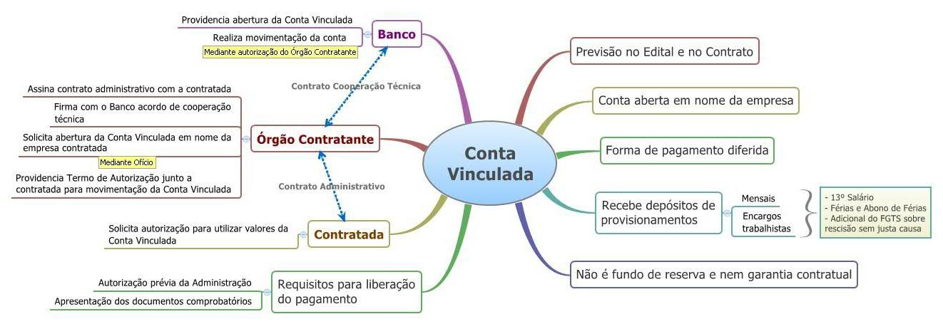

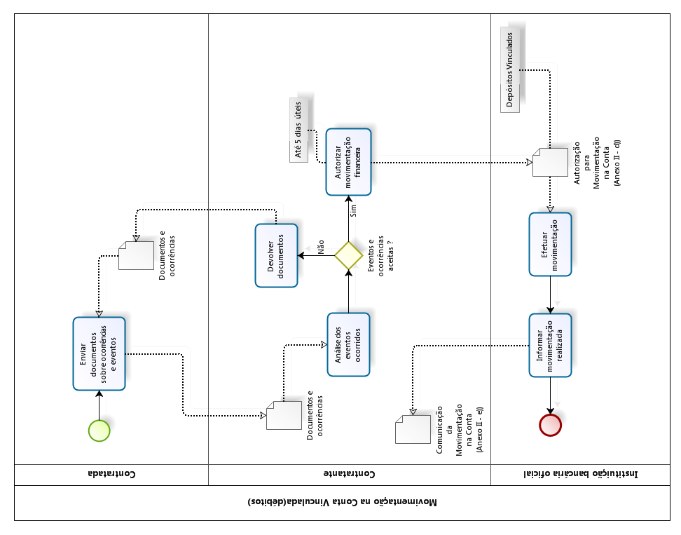

29

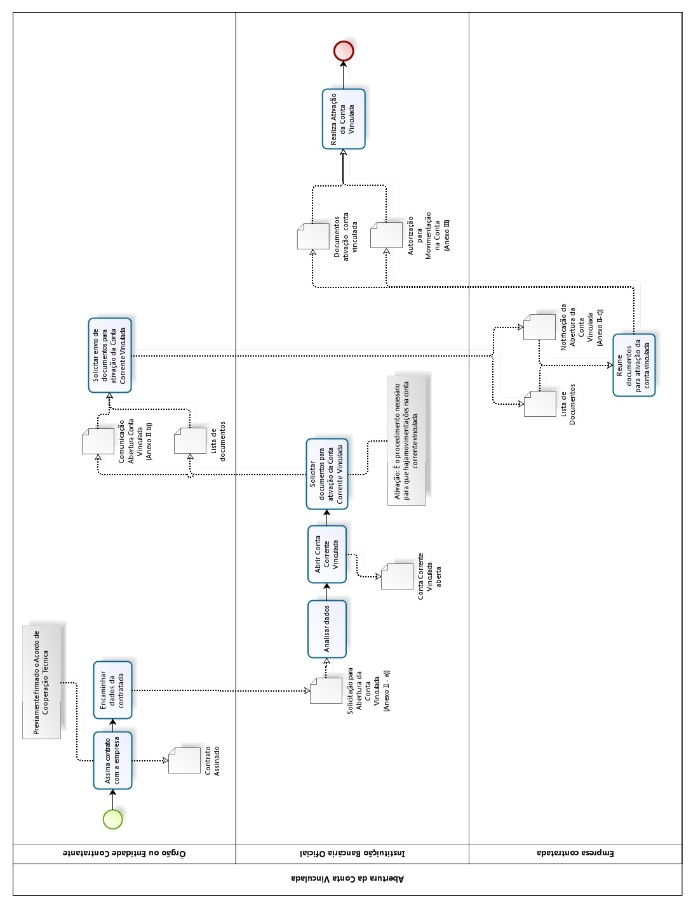

30

31

12 - Trâmites para liberação de depósito em garantia bloqueado para movimentação (anteriormente designada como conta vinculada) pela gestão de contratos do câmpus
Etapas | Descrição das atividades
1º | Recebimento dos documentos de solicitação de liberação de valores retidos na conta  vinculada, enviada pela contratada. São eles:  - No caso de Rescisão Contratual:  - Ofício da empresa solicitando autorização para a liberação dos valores rescisórios (ANEXO);  - Cópia do termo de rescisão (TRCT);  - Demonstrativo do trabalhador de recolhimento do FGTS (ANEXO);  - GRRF – Guia de Recolhimento Rescisório do FGTS;  - Extrato do FGTS para fins rescisórios emitido pela Caixa Econômica Federal.  Obs: os documentos referentes aos itens “c”, “d” e “e” deverão ser entregues pela empresa para comprovar o recolhimento do FGTS rescisório, uma vez que tais valores devem ser depositados diretamente na conta vinculada do FGTS do empregado na Caixa Econômica Federal, através da Guia da GRRF, diferentemente do que ocorre com o valor da rescisão, que é transferida para a conta-corrente do empregado. Mas o IFRS não libera estes valores.  No caso de rescisão de algum empregado serão liberados os recursos proporcional- mente ao montante de recursos provisionados para aquele empregado, observando a data de início do vínculo daquele empregado ao órgão contratante(vide caderno de logística da Conta Vinculada)*  - No caso de férias e décimo terceiro:  - Ofício solicitando a liberação dos valores;  - Folha de pagamento analítica demonstrando a memória de cálculo do montante a ser pago.  OBS: só deverão ser liberados os valores referentes às rubricas retidas na conta vinculada, que são: férias proporcionais + terço constitucional de férias + 13º salário proporcional + previdência sobre 13º salário. Qualquer rubrica constante do TRCT que não esteja coberta pela previsão da conta vinculada deverá ser paga diretamente pela empresa para a conta do empregado. A administração somente liberará o que estiver retido na conta vinculada.

30

2º | Analisar a documentação recebida:  - conferir com os fiscais e coletar ATESTE, se o funcionário será ou foi realmente demitido, ou gozará de férias ;  - conferir se houve realmente valores retidos nas notas fiscais que estão sendo informadas no demonstrativo;  - conferir os cálculos dos valores a serem liberados estão corretos, baseado na planilha de retenção;  - no caso de rescisão, conferir o Termo de Rescisão do Contrato de Trabalho,  onde constam os valores devidos ao funcionário.  - ainda no caso de rescisão, conferir se a Guia da GRRF está paga.
3º | Se faltar documentação, não liberar os valores e solicitar complementação à empresa  através de e-mail.
4º | Se a documentação estiver ok, emitir a autorização de liberação da conta vinculada (ANE- XO), através do preenchimento do Modelo do Termo de Cooperação vigente  NOTA: A IN 02/0008 somente autoriza a liberação dos valores diretamente na conta dos funcionários, porém, de acordo com o parecer da Procuradoria Jurídica desta instituição, há duas maneiras de liberação, que são:  - Se a empresa requereu a liberação antes de fazer o pagamento aos funcionários, a liberação somente deverá ocorrer mediante transferência direta para a conta do funcionário.  - Se a empresa requereu a liberação após já ter efetuado o pagamento aos funcio- nários, deverá apresentar comprovação de pagamento, assinado pelos funcio- nários. Neste caso poderá ser liberado o valor integral para a conta da empresa.
5º | Enviar (o IFRS tem prazo de 05 dias corridos para o envio da liberação ao banco e à em- presa):  - o ofício original para o Banco do Brasil e para a empresa contratada, pelo correio;  - cópia digitalizada do ofício por e-mail para o Banco do Brasil, aos cuidados da Gerente da Conta do IFRS na sua cidade, e para a contratada.
6º | Receber os comprovantes de transferência dos valores liberados. A contratada tem 03 dias corridos de prazo, depois da liberação, para enviar ao campus os documentos com- probatórios da transferência bancária para a conta do trabalhador.
7º | Analisar e arquivar os documentos comprobatórios na pasta de liberação da conta vincu- lada da contratada.
* Vide Caderno de Logística da Conta Vinculada de 2014, última versão editada.

** Os modelos para movimentação estão no Termo de Cooperação firmado entre o campus e a instituição bancária.

